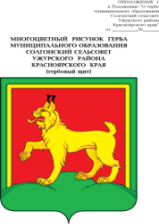

**АДМИНИСТРАЦИЯ СОЛГОНСКОГО СЕЛЬСОВЕТА**

**УЖУРСКОГО РАЙОНА**

**КРАСНОЯРСКОГО КРАЯ**

**ПОСТАНОВЛЕНИЕ**

07.12.2022 с. Солгон № 96

Об отмене постановления от 11.05.2022 № 46 «Об обеспечении отбывания осужденными наказания в виде исправительных и обязательных работ»

В соответствии с протестом прокуратуры от 24.11.2022 № 7-02-2022 года, руководствуясь Уставом Солгонского сельсовета Ужурского района Красноярского края, ПОСТАНОВЛЯЮ:

1. Постановление от 11.05.2022 года № 46 «Об обеспечении отбывания осужденными наказания в виде исправительных и обязательных работ» признать утратившим силу.

2. Постановление вступает в силу в день, следующий за днем официального опубликования в газете «Солгонский Вестник» и на официальном сайте администрации Солгонского сельсовета [adm-solgon@yandex.ru](mailto:adm-solgon@yandex.ru)

Глава сельсовета А.В. Милицина